Республика Адыгея  Шовгеновский район  Администрация  Муниципального образования  «Заревское сельское поселение» 385445, п. Зарево, ул. Пролетарская,5  Тел.факс (887773)94-1-24  email zarevskoepos@mail.ru | 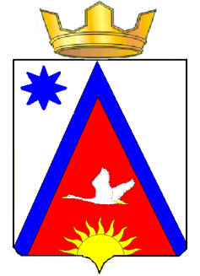 | Адыгэ Республикэм  Шэуджен район  иадминистрацие образованиеу Заревско къоджэ псэупIэ чIыпIэм  385445, къ.Зарево,  ур. Пролетарскэм ыцI, 5  Тел.факс (887773)94-1-24  email zarevskoepos@mail.ru
РЕШЕНИЕ № 117
Сороковой сессии четвёртого созыва Совета народных депутатов
муниципального образования «Заревское сельское поселение»

О внесении изменений в Решение СНД Заревского сельского поселения № 19 от 15.01.2018г. «Об утверждении Положения «О муниципальной
службе в муниципальном образовании Заревское сельское поселение».

В соответствии с Указом Президента РФ № 13 от 15.01.2020г. « О внесении изменений в некоторые акты Президента РФ» , на основании Протеста прокурора Шовгеновского района № 6-25-2021 от 31.03.2021г., Совет народных депутатов Заревского сельского поселения
РЕШИЛ:
1. п.1 ст.14 «Положения о муниципальной службе в муниципальном образовании «Заревское сельское поселение» изложить в новой редакции :
«1. Граждане , претендующие на замещение должностей муниципальной службы и замещающие должности, осуществление полномочий по которым влечет за собой обязанность представлять сведения о своих доходах, расходах, об имуществе и обязательствах имущественного характера, а также о доходах, расходах, об имуществе и обязательствах имущественного характера своих супруги (супруга) и несовершеннолетних детей, представляют такие сведения по форме справки, заполненной с использованием специального программного обеспечения "Справки БК", размещенного на официальном сайте Президента Российской Федерации, ссылка на который размещена на официальном сайте федеральной государственной информационной системы в области государственной службы в информационно-телекоммуникационной сети "Интернет.»
2. Обнародовать настоящее Решение
3.Решение вступает в силу после его официального обнародования.

Глава Заревского сельского поселения А.А. Синяков

Проект подготовлен и внесён;
Ведущий специалист администрации Н.А. Конозенко.

Согласован:
Председатель постоянной Отрох Е.П.
комиссии по социальным вопросам,
вопросам культурного развития и
здорового образа жизни, борьбе с коррупцией,
развитию муниципальной службы

